SKT, 메타버스 세상 속 나만의 공간
마이 이프랜드 ‘이프홈(if home)’ 열었다!
- 이프랜드에 누구나 일상 기록하고, 친구와 소통할 수 있는 ‘나만의 공간’ 생성 가능
· 지형, 건축물 조합한 공간 400여 아이템으로 꾸미기… 연내 2배 이상 추가 계획
· 친구 초대해 대화, 노래방 등 즐길 거리 가득… 하반기 경제 시스템도 도입할 예정
- ‘이프홈’은 국내/글로벌 구분 없어 자유로운 교류 가능… 독일어 서비스도 추가 제공
- “이프랜드, 메타버스 세상 새로운 SNS 경험 제공하는 마이 이프랜드로 진화”
※ 엠바고 : 배포 즉시 사용할 수 있습니다.

▶ 아래의 URL을 클릭하시면 이프랜드 소개 영상을 보실 수 있습니다.
- 출시 트레일러 : https://youtu.be/Oxu8yFmJ7Ok
- 꾸미기 튜토리얼 : https://youtu.be/R-OgzsKrM18

[2023. 5. 3]

“이제 메타버스 세상 속에서 마음껏 꾸며보는 나만의 공간 ‘if home’이 열렸다.”

SK텔레콤(대표이사 사장 유영상, www.sktelecom.com)이 메타버스 서비스인 ‘이프랜드(ifland)’에 이용자 개인이 직접 공간을 꾸미고 일상 기록을 남길 수 있는 개인공간 서비스 ‘이프홈(if home)’을 도입했다고 3일 밝혔다.

‘이프홈’은 SKT가 메타버스 세상에서의 소셜 네트워크 활동을 강화하기 위해 선보이는 개인화된 3D 공간 서비스이다. SKT는 이프랜드 이용자들이 나만의 이프랜드(My ifland)로 진화한 결과물인 ‘이프홈’에 관심사와 일상을 남기고, 친구들과 소통하는 특별한 메타버스 경험을 갖게 될 것으로 기대했다.

■ 내 취향에 맞춰 마음껏 만들고 꾸미는 나만의 공간 ‘이프홈’

‘이프홈’은 새로 업데이트한 ‘이프랜드’에 접속해 지형 4곳과 건축물 6개 가운데 각각 하나씩을 선택해 총 24개의 조합으로 만들 수 있다. 지형으로는 숲, 우주, 해변, 도시가, 건축물로는 그리스 산토리니 지방의 주택과 목조 건물, 한옥, 스페인 지방의 전통집, 오두막집, 모던 스타일 건축물이 각각 제공된다.

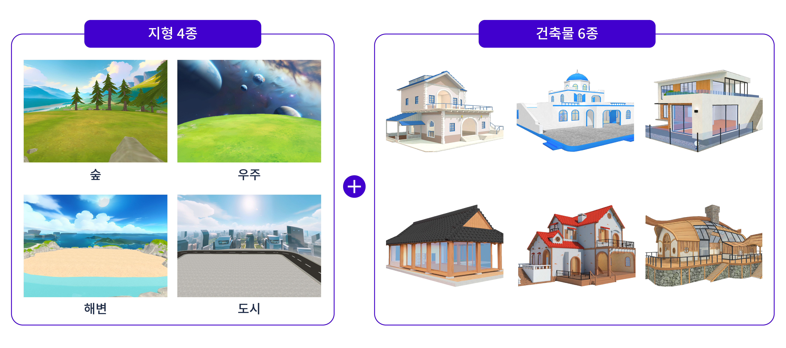

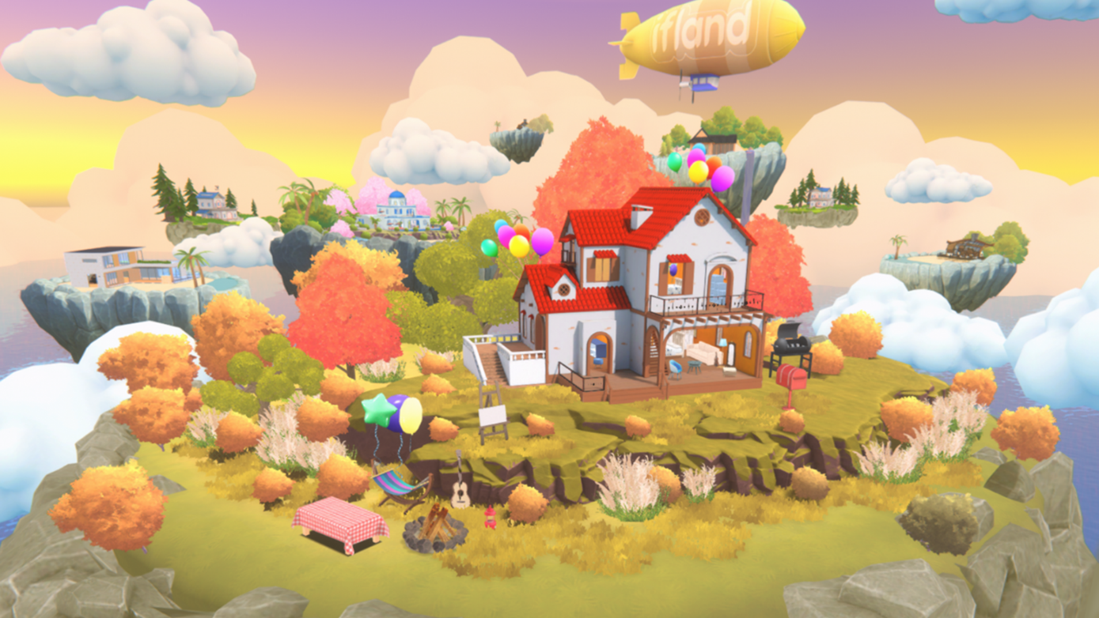

[‘이프홈’ 생성 예시]

생성한 ‘이프홈’의 내부는 벽지, 바닥, 가구, 가전 등 집 꾸미기에 필요한 기본적인 아이템은 물론, 화분과 글자 풍선 등 이용자 개인의 개성과 취향을 마음껏 뽐낼 수 있는 400여 가지의 다양한 아이템으로 꾸밀 수 있다.

또한, 개인의 관심사와 경험, 활동을 글과 사진, 동영상 형태로 남기는 게시 기능도 제공하며, 게시물은 ‘이프홈’ 내 거대한 3D 볼 형태로 전시되어 돌려보거나 벽에 액자 형태로 전시도 가능하다.

작성된 게시물은 ‘이프홈’ 방문객이 감상할 수 있으며, ‘좋아요’ 버튼을 누르거나 댓글을 다는 등의 방식으로 상호 소통이 가능하다. 지인 초대는 나만의 ‘이프홈’에는 부여되는 고유 주소(URL)를 전달하는 방식으로 손쉽게 할 수 있다.

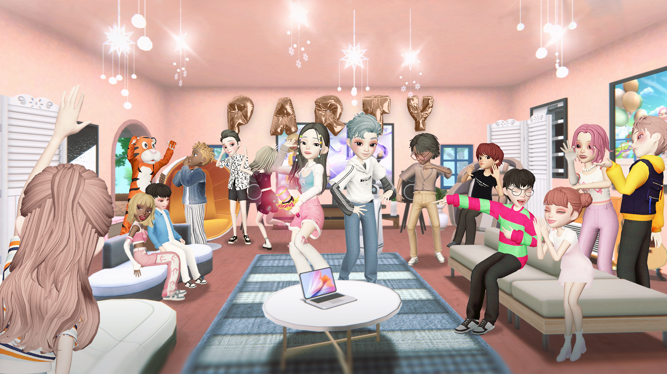

[‘이프홈’ 내부 공간 예시]

‘이프홈’은 단순히 꾸미기 외에 친구들과 혹은 혼자서 메타버스 세상을 즐길 수 있도록 플레이 아이템들도 제공된다.

우선, 노래방 아이템이 배치돼 직접 노래를 부르는 것도 가능하며 친구들과 함께 서로 스코어를 비교할 수도 있다. 또한, 검증된 기업과 셀럽을 위한 ‘이프홈’에는 특별한 아이템도 제공된다. ‘이프홈’ 내 배치된 마네킹의 코스튬이 마음에 들면 직접 내 아바타에도 적용시킬 수 있는 기능도 제공된다.

특히, 볼류메트릭(Volumetric*) 기능은 3D로 저장된 셀럽을 가까이에서 만나보는 새로운 즐거움을 제공할 예정이다. 최초로 선보이게 되는 셀럽은 글로벌 e스포츠 전문 기업 T1 Entertainment & Sports(이하 T1)의 페이커 이상혁 선수이며 SKT는 볼류메트릭 셀럽을 지속적으로 늘려갈 계획이다.
※ 볼류메트릭 : 여러 대 카메라와 센서를 이용해 특정 물체를 3차원으로 촬영해 저장하는 기술

■ 연내 이용가능 아이템 2배 이상 확대 및 경제 시스템 도입해 편의성 제고

SKT는 ‘이프홈’ 이용자들의 꾸미기 즐거움을 높이는 차원에서 연내 선택 가능한 지형과 건축물을 최대 20개까지 늘리고, 꾸미기 아이템도 현재의 400여종에서 2배 이상 확대할 계획이다.

또한, 아이템의 색을 바꾸거나, 아이템에 패턴을 입히는 등 꾸미기 기능의 자유도를 높이고, 플레이 아이템도 지속적으로 추가해 이프홈에서 즐길 거리를 계속 늘릴 예정이다.

경제 시스템도 연내 도입된다. SKT는 3D 콘텐츠(공간 꾸미기, 특수효과 등)나 기능형(노래방 이용권, 강연 입장권 등) 아이템에 경제 시스템을 도입할 예정이며 특정 모임을 진행하는 호스트의 후원이나 소장 가치가 있는 희귀 NFT 아이템을 구매하는데도 경제시스템을 적용하는 방안을 검토 중이다.

특히, ‘이프홈’은 기존의 이프랜드가 대한민국과 글로벌 두 가지 버전으로 제공되는 것과 달리, 대한민국과 글로벌 버전 구분 없이 운영되며 다른 국가의 이프랜드 이용자들도 대한민국 이용자의 ‘이프홈’도 방문할 수 있다.

SKT는 해외 사용자들을 위해 이프랜드의 이용 가능 언어로 기존의 한국어, 영어, 일본어, 중국어(간체/번체)에 독일어를 새롭게 추가했다.

■ 기존 랜드는 ‘이프스퀘어’로 이름 변경하고, 어플도 전면 개편

SKT는 ‘이프홈’의 수용 인원이 31명으로, 더 많은 인원이 모이는 소통장소가 필요한 이프랜드 이용자들을 위해 기존의 랜드(Land)를 ‘이프스퀘어(if square)’로 이름을 바꿔 제공한다.

‘이프스퀘어’는 최대 131명을 수용할 수 있는 공간으로 ‘이프홈’이 타운하우스 정도의 소규모 공간인 것과 달리 넓은 광장 규모로, 대규모 강연이나 이벤트 등 필요한 상황에 맞춰 선택할 수 있다.

이 밖에도 메타버스에서 팬이나 고객과 소통하길 원하는 기업이나 셀럽 등을 위한 ‘스페셜 이프홈’도 공개될 예정이다.

5월 중 T1의 ‘이프홈’이 문을 열어 과거 경기 영상이나 사진, 일정 등을 팬들에게 제공하며 K-POP 스타들의 메타버스 팬미팅 프로그램인 ‘K-POP Show’의 ‘이프홈’도 개설돼, 출연 스타들의 영상∙사진 감상과 이벤트 등이 진행될 예정이다.

또한, 각종 기업 브랜드를 위한 ‘이프홈’도 개설돼 세븐일레븐 등이 메타버스 매장을 개설하고 다양한 이벤트를 가질 계획이다.

SKT는 이프랜드 이용자들이 ‘이프홈’과 ‘이프스퀘어’, ‘스페셜 이프홈’을 오가며 메타버스 세상에서 새로운 형태의 소통을 경험할 수 있을 것으로 기대했다.

‘이프홈’과 ‘이프스퀘어’는 이프랜드 애플리케이션을 최신 버전으로 업데이트하면 이용할 수 있다. 이용자는 업데이트 시 ‘이프홈’ 중심으로 개편된 홈 화면도 만날 수 있다.

이프랜드의 홈 화면에선 이용자가 꾸민 ‘이프홈’ 공간이 실시간으로 최상단에 보여지며 이용자의 팔로워거나 팔로잉 친구 가운데 접속 중인 친구가 보여져 개인과 개인간 실시간 연결이 가능하도록 돕는다.

또한, 친구의 인기 피드도 확인 가능하며 24시간 내 팔로워 수가 급증한 실시간 인기 유저를 소개하는 등 교류의 기회를 제공한다. ‘이프홈’을 어떻게 꾸며야 할지 고민하는 이용자들을 위해선 ‘이프홈’을 예쁘게 꾸민 유저를 소개하는 ‘오늘의 이프홈’ 섹션도 제공된다.

양맹석 SKT 메타버스CO 담당은 "‘이프홈’의 도입으로, 이프랜드가 나만의 공간을 꾸미고, 공유하고, 소통하는 등 새로운 SNS가 가능한 마이 이프랜드(My ifland)로 진화했다”며 "앞으로 ‘이프홈’의 기능과 콘텐츠를 고도화하는 동시에 경제 시스템을 본격 도입하는 등 서비스를 더욱 발전시키겠다"고 밝혔다.

※ 사진설명
3일 SK텔레콤이 메타버스 서비스인 이프랜드(ifland)에 이용자가 직접 공간을 꾸미고 일상 기록을 남길 수 있는 개인공간 서비스 ‘이프홈(if home)’을 도입했다. 사진은 SKT 모델들이 이프홈 서비스를 체험하는 모습.

▶ 관련문의 : SK텔레콤 PR실 전략PR팀 문진호 매니저(02-6100-3837)

